ANA NEAG
Studii |  |  | 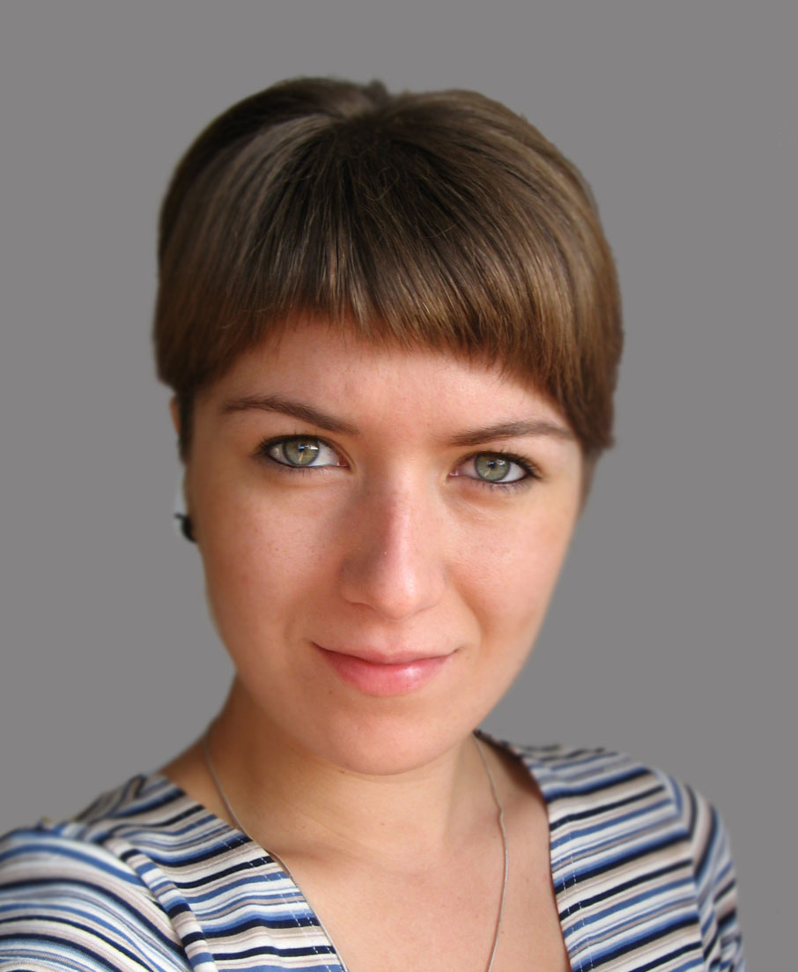
2003 – 2008 | ‘Universitatea de Arhitectura si Urbanism ION MINCU’ Bucurestit, Romania
2006 – 2007 | L' Ecole Nationale Superieure d ‘Architecture Montpellier (ENSAM) , in cadrul programului Socrates -Erasmus
1999 – 2003 | Colegiul National ‘Tudor Vladimirescu’, Tirgu-Jiu
Experienta (Architectura si Urbanism)
2007-2008 | Colabrare cu diferiti arhitecti din Bucuresti( desenator autocad, prezentari)
Calificari
2003 – prezent | - Proiecte de arhitectura :  - Pavilioane expozitionale ;  - Centre culturale ;  - Locuinte individuale ;  - Locuinte colective ;  - Hale industriale ;  - Centre comerciale ;  - Proiecte de urbanism:  - Lotizari ;  - Realizarea partii desenate PUD, PUZ;  - Amenajari peisagere ;  - Ameliorarea fondului construit ;  - Relevee( Muzeul Satului, Monumente istorice)  - Practica pe santier
Noiembrie 2006  Montpellier | - WORKSHOP international: Thinking Different (urban planning concept) in colabrare cu scolile de arhitectura din Hanovra si Berlin ;
Februarie 2007  Montpellier | - WORKSHOP “Pasarelles”-Prof. Vinicius Raducanu- realizarea unei pasarele din materiale plastice sub forma unui hyperboloid ;
Iunie 2008  Bucuresti | - WORKSHOP ‘ Locuire de urgenta ‘- Prof. Tiberiu Florescu- realizarea unui concept de locuire de urgenta
Abilitati
- Lingvistice : |  | engleza ( avansat), franceza ( avansat), spaniola( mediu), italiana(incepator), germana( incepator)
- Informatice : |  | Hardware PC, MS Windows 95/98/NT/2000/XP, Windows Office, Adobe Photoshop, Autocad, SketchUp  Initiere: Adobe Illustrator, Adobe Indesign, Rhinoceros, 3D MAX
- Realizarea de machete
- Desen liber
- Fotografie artistica si de arhitectura

- Am fost membra a unei trupe de teatru in perioada 1995-2003;
Hobby-uri si trasaturi personale
- Teatru, dans, calatorii, inot, sporturi de echipa(volei, baschet, fotbal), scenografie, fotografie
- Am lucrat ca Dj pentru postul de radio local din Tirgu Jiu in perioada 1999-2001;
- Am lucrat ca chelnarita timp de doua luni intr-un restaurant din Paris in vara anului 2007;
- Sunt o persoana mereu deschisa la experiente noi, considerand ca in viata nu trebuie sa ne axam pe un singur tip de activitate ci trebuie mereu sa incercam ceva nou si incitant;
- Abilitati exceptionale de comunicare, simt dezvoltat al umorului;

